2014 WABCO – АСП Мастер

ИНФОРМАЦИЯ
НОВЫЙ ВНЕШНИЙ ВИД КАРТРИДЖЕЙ WABCO

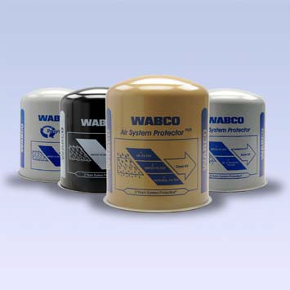
Как специалист по продаже систем пневматических тормозов компания АСП Мастер предлагает полный спектр сменных картриджей для осушителей воздуха.

Для большей узнаваемости все картриджи WABCO получили новый внешний вид конструкции.

▪ Для достижения оптимального уровня защиты от контрафактной продукции на рынке все картриджи для осушителей воздуха будут содержать защищенные элементы (зарегистрированные товарные знаки).
▪ Кроме того, все картриджи для осушителей воздуха в настоящее время выпускаются для максимального рабочего давления 14 бар.

СМЕННЫЕ ПОГЛОЩАЮЩИЕ ЭЛЕМЕНТЫ, К КОТОРЫМ ОТНОСИТСЯ ИЗМЕНЕНИЕ КОНСТРУКЦИИ

Тип сменного поглощающего Сменный поглощающий Номер изделия элемента элемент
Предохранитель воздушной системы (Air System ProtectorPLUS)  Цвет-золотистый | 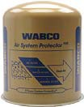 | 432 410 244 2 КАМАЗ , МАЗ, УРАЛ , Нефаз, ПАЗ ,иномарки
Предохранитель воздушной системы (Air System Protector)  Цвет-серебристый | 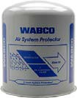 | 432 901 223 2 КАМАЗ , МАЗ , УРАЛ , Нефаз, ПАЗ , иномарки  432 901 228 2 Scania  432 901 245 2 Renault  432 901 246 2 DAF
Картридж WABCO  Цвет-черный | 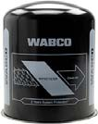 | 432 410 020 2 КАМАЗ , МАЗ , УРАЛ , Нефаз, ПАЗ , иномарки
Картридж WABCO  (Recycling Cartridge)  Цвет-белый | 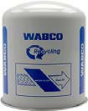 | 432 410 222 7 КАМАЗ , МАЗ , УРАЛ , Нефаз, ПАЗ , иномарки

Информацию о продукции компании WABCO можно найти в нашем интернет каталоге http://www.aspmaster.ru/pneumatics

